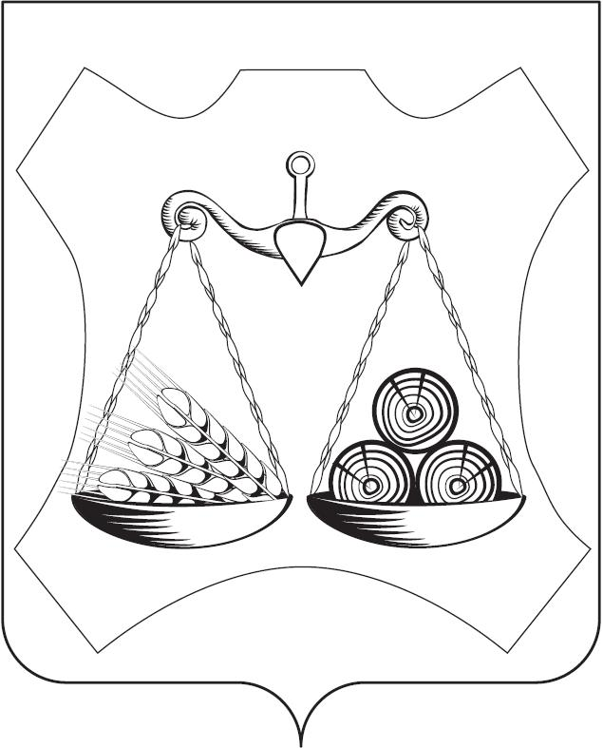

АДМИНИСТРАЦИЯ ЗАКАРИНСКОГО СЕЛЬСКОГО ПОСЕЛЕНИЯ
СЛОБОДСКОГО РАЙОНА КИРОВСКОЙ ОБЛАСТИ

ПОСТАНОВЛЕНИЕ

29.12.2021 |  | № 79

с. Закаринье

Об основных направлениях долговой политики администрации
Закаринского сельского поселения на 2022 год
и плановый период 2023 и 2024 годов

В соответствии со статьей 172 Бюджетного кодекса Российской Федерации и для составления проекта бюджета сельского поселения на 2022 год и плановый период 2023 и 2024 годов, формирования межбюджетных отношений с муниципальными образованиями, администрация Закаринского сельского поселения ПОСТАНОВЛЯЕТ:
- Утвердить основные направления долговой политики администрации Закаринского сельского поселения на 2022 год и плановый период 2023 и 2024 годов. Прилагается.
2. Контроль за исполнением настоящего постановления оставляю за собой

Глава Закаринского
сельского поселения Г.Н.Елькина

Утверждены
постановлением администрации
Закаринского сельского поселения
№ 79 от 29.12. 2021

I. Основные цели, принципы и задачи долговой политики поселения

Долговая политика поселения – управление муниципальным долгом поселения в целях поддержания объема муниципального долга поселения на экономически безопасном уровне, оптимизация структуры муниципального долга поселения по видам и срокам муниципальных заимствований, минимизация стоимости муниципальных заимствований поселения, соблюдение ограничений установленных, Бюджетным кодексом Российской Федерации.
Основная цель долговой политики поселения – недопущение рисков возникновения кризисных ситуаций при исполнении бюджета поселения, поддержание размера и структуры муниципального долга поселения в объеме, обеспечивающем возможность гарантированного выполнения долговых обязательств в полном размере и установленные сроки.
Задачи долговой политики поселения:
оптимизация структуры муниципального долга поселения по видам и срокам муниципальных заимствований;
осуществление учета и регистрации долговых обязательств поселения своевременно и в полном объеме в муниципальной долговой книге поселения;
обеспечение раскрытия информации о муниципальном долге поселения;
сокращение доли условных обязательств в структуре муниципального долга поселения;
осуществление контроля за показателями долговой устойчивости, предусмотренными Бюджетным кодексом Российской Федерации.

II. Основные направления долговой политики поселения на 2022-2024 годы

Основные направления долговой политики поселения на 2022-2024 годы:
1. Минимизация дефицита бюджета поселения и удержание в пределах законодательно установленных границ.
Ключевыми направлениями являются своевременная и качественная подготовка проекта бюджета поселения, организация исполнения бюджета поселения и обеспечение сбалансированности бюджета поселения.
В целях минимизации дефицита бюджета поселения и обеспечения сбалансированности бюджета необходима оптимизация расходов бюджета поселения, дополнительное привлечение безвозмездной финансовой помощи в форме дотаций из районного бюджета.
2. Сдерживание роста муниципального долга бюджета поселения и удержание в пределах законодательно установленных границ.
Ключевым направлением является политика сдерживания роста муниципальных расходов.
3. Минимизация стоимости муниципальных заимствований поселения.
Ключевым направлением является политика диверсификации муниципального долга по видам муниципальных заимствований, увеличение сроков муниципальных заимствований.
Главной задачей долговой политики поселения является сдерживание дальнейшего роста муниципального долга поселения при умеренном проведении кредитной политики, обеспечение выполнения принятых обязательств при равномерном ежегодном распределении расходов на погашение муниципального долга поселения и поддержании минимально возможной стоимости привлечения заемных средств кредитных организаций.
Объем расходов на обслуживание муниципального долга бюджета поселения в очередном финансовом году и плановом периоде, утвержденный нормативно-правовым актом о соответствующем бюджете, по данным отчета об исполнении соответствующего бюджета за отчетный финансовый год не должен превышать предельных значений, установленных бюджетным законодательством.
Предоставление муниципальных гарантий поселения в 2022-2024 годах не планируется.

